УВАЖАЕМЫЕ РОДИТЕЛИ!
ЗАКОН И ГОСУДАРСТВО - НА ВАШЕЙ СТОРОНЕ.

Статья УК РФ | Минимальное наказание | Максимальное наказание
Статья 136  Нарушение равенства прав и свобод человека и гражданина | штраф в размере от 100 тысяч рублей | лишение свободы на срок до пяти лет
Статья 159 Мошенничество | штраф в размере до 120 тысяч рублей | лишение свободы на срок до двух лет
Статья 163  Вымогательство | ограничение свободы на срок до четырех лет | лишение свободы на срок до четырех лет со штрафом в размере до 80 тысяч рублей либо без такового
Статья 286 Превышение должностных полномочий | штраф в размере до 80 тысяч рублей | лишение свободы на срок до четырех лет

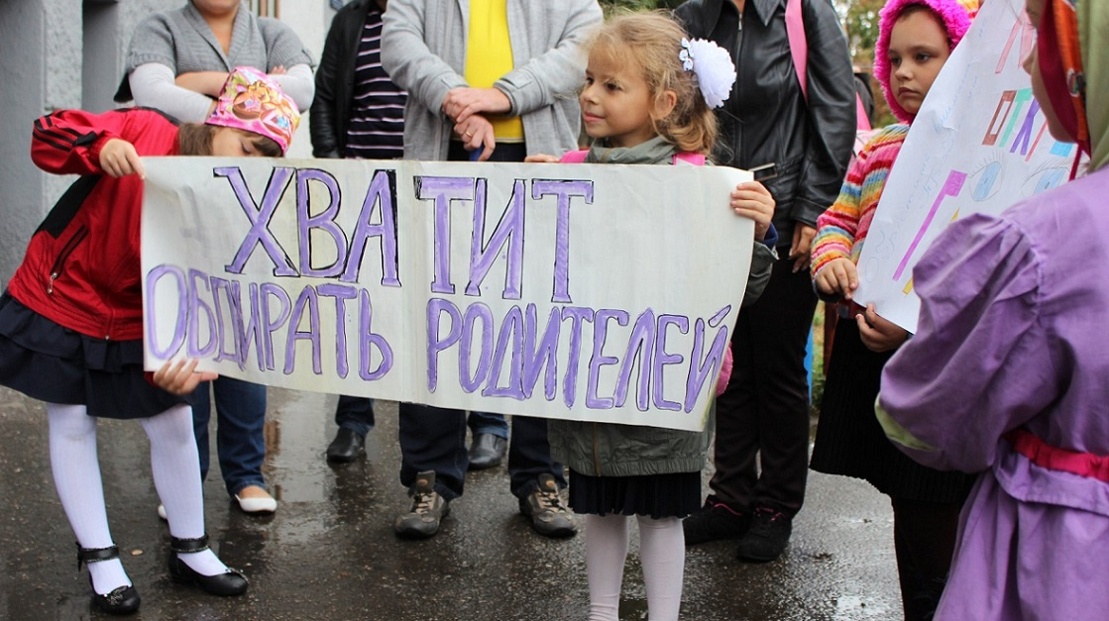
КУДА ОБРАЩАТЬСЯ?

в ОМВД России по Мокшанскому району Пензенской области (адрес:
442370 Пензенская область, р.п. Мокшан, ул. Садовая, 13; Телефон дежурной части: (84150) 2-11-05)

в Бессоновский межрайонный следственный отдел СУ СК РФ по Пензенской области (адрес: 442780, с. Бессоновка, пер. Больничный, д. 3; Телефон: (84140) 2-54-30)

в Прокуратуру Мокшанского района Пензенской области (адрес: р.п. Мокшан, ул. Охлопкова, 3; Телефон приемной: (84150) 2-21-67)

в Прокуратуру Пензенской области (адрес: г. Пенза, ул. Богданова, 7; Телефон: (8412) 32-93-29; раздел «Интернет-приемная прокуратуры Пензенской области» http://www.procpenza.ru/corrupt)

Прокуратура Мокшанского района Пензенской области

ПАМЯТКА РОДИТЕЛЯМ ПО ПРОТИВОДЕЙСТВИЮ КОРРУПЦИИ

«НЕТ!» ПОБОРАМ
В ШКОЛАХ И ДЕТСКИХ САДАХ

р.п. Мокшан
2020
ПРАВО НА ПОЛУЧЕНИЕ ОБРАЗОВАНИЯ УСТАНОВЛЕНО КОНСТИТУЦИЕЙ

Статья 43 Конституции Российской Федерации гарантирует гражданам право на общедоступность и бесплатность общего образования в муниципальных образовательных учреждениях. Установление каких-либо денежных взносов (сборов) и иных форм материальной помощи в процессе обучения в образовательном учреждении не допускается.

Если Вы по собственному желанию (без какого бы то ни было давления со стороны администрации, сотрудников образовательного учреждения, родительских комитетов, фондов, иных физических и юридических лиц) хотите оказать школе или детскому саду, где обучается (воспитывается) Ваш ребенок, благотворительную (добровольную) помощь в виде денежных средств, Вы можете в любое удобное для Вас время перечислить любую сумму, посильную для Вашего семейного бюджета, на расчетный счет учреждения.

ВЫ ДОЛЖНЫ ЗНАТЬ!

1. Не допускается принуждение родителей (законных представителей) учащихся, воспитанников к внесению денежных средств, осуществлению иных форм материальной помощи со стороны администрации и работников образовательных организаций, а также созданных при них органов самоуправления, в том числе родительских комитетов, попечительских советов в части принудительного привлечения родительских взносов и благотворительных средств.

Установление фиксированных сумм для благотворительной помощи также относится к формам принуждения (оказания давления на родителей) и является нарушением Федерального закона от 11.08.1995 № 135-ФЗ «О благотворительной деятельности и благотворительных организациях».

2. Администрация, сотрудники образовательной организации, иные лица не вправе:
- требовать или принимать от благотворителей наличные денежные средства;
- требовать от благотворителя предоставления квитанции или иного документа, свидетельствующего о зачислении денежных средств на расчетный счет образовательной организации.

3. Благотворитель имеет право:
- в течение 10 дней со дня перечисления по доброй воле денежных средств на расчетный счет учреждения подать обращение в учреждение и указать в нем целевое назначение перечисленных средств;
- в течение месяца со дня поступления обращения в учреждение получить на руки протокол общественной комиссии по расходованию внебюджетных средств, в котором должны быть указаны сроки, способы и порядок расходования поступивших от благотворителя средств;
- ознакомиться с каждым протоколом общественной комиссии по расходованию внебюджетных средств, которые должны размещаться в общедоступном месте учреждения сразу после их подписания;
- получить от руководителя (по запросу) полную информацию о расходовании и возможность контроля за процессом расходования внесенных благотворителем денежных средств или использования имущества, представленного учреждению;
- получить информацию о целевом расходовании переданных учреждению денежных средств из ежегодного публичного отчета о привлечении и расходовании внебюджетных средств, который должен быть размещен на официальном сайте образовательного учреждения;
- обжаловать решения, принятые в ходе получения и расходования внебюджетных средств, действия или бездействие должностных лиц в досудебном порядке.

